物理域测试

角色测试

任务级角色创建接口测试（OE_FUT_PHY_ACTOR_CREATE）
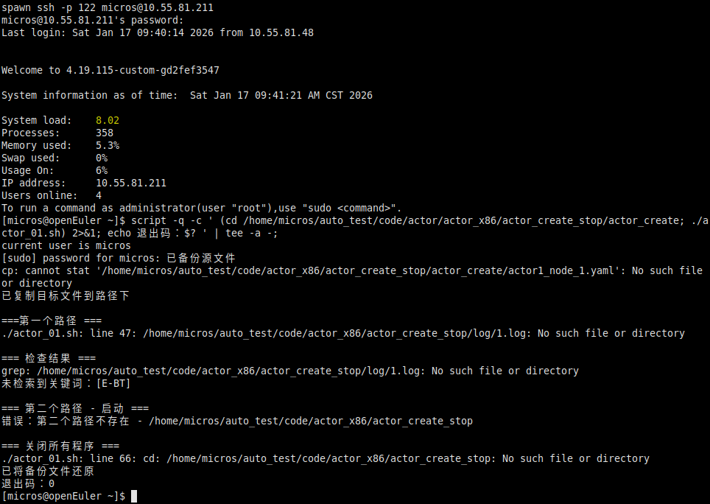
测试用例名称 |  | 打开功能测试 |  |  |  | 标识 | EV_FUT_RZDK_01
对应测试环境 |  | 测试环境
追踪关系 |  | 日志管理(_LOG)
测试用例综述 |  | 打开日志开关存
用例初始化 |  | 无
前提和约束 |  | 无
测试步骤
序号 | 输入及操作 |  |  |  | 期望结果与评估标准 |  |  | 测试结果
□通过
□不通过
其他____
□通过
□不通过
其他____
□通过
□不通过
其他____
□通过
□不通过
其他____
□通过
□不通过
其他____
□通过
□不通过
其他____
□通过
□不通过
其他____
□通过
□不通过
其他____
□通过
□不通过
其他____
□通过
□不通过
其他____
□通过
□不通过
其他____
□通过
□不通过
其他____
□通过
□不通过
其他____
□通过
□不通过
其他____
□通过
□不通过
其他____
□通过
□不通过
其他____
□通过
□不通过
其他____
□通过
□不通过
其他____
□通过
□不通过
其他____
□通过
□不通过
其他____
测试用例终止条件 |  |  | 全部测试步骤被执行或因某种原因导致测试步骤无法执行
测试结果评估标准 |  |  | 全部测试步骤都通过则本测试用例通过
测试用例执行结果
设计人员 |  |  | 李梦
测试时间 |  |  |  | 测试人员
操作人员

任务级角色停止接口测试（OE_FUT_PHY_ACTOR_STOP）
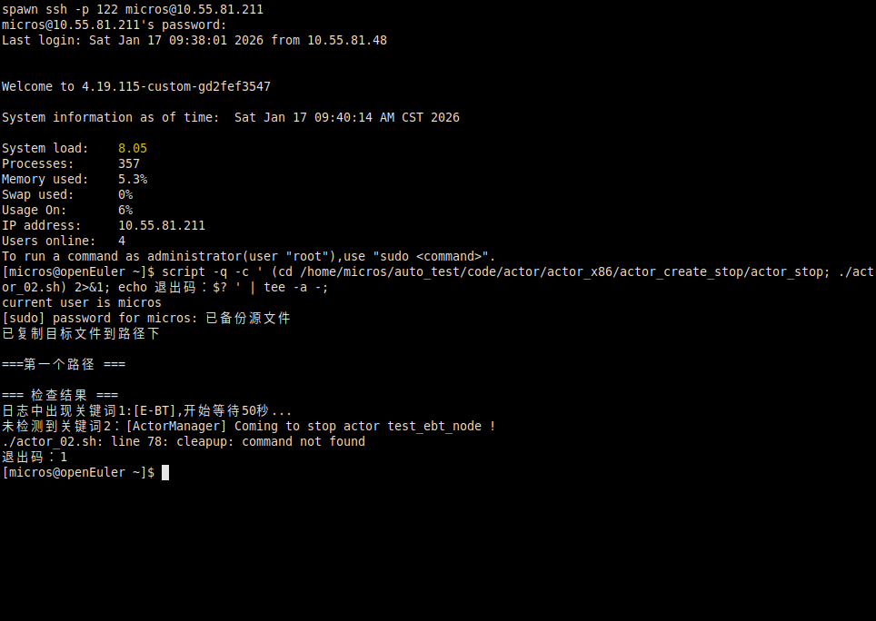

测试用例名称 |  | 打开功能测试 |  |  |  | 标识 | EV_FUT_RZDK_01
对应测试环境 |  | 测试环境
追踪关系 |  | 日志管理(_LOG)
测试用例综述 |  | 打开日志开关存
用例初始化 |  | 无
前提和约束 |  | 无
测试步骤
序号 | 输入及操作 |  |  |  | 期望结果与评估标准 |  |  | 测试结果
□通过
□不通过
其他____
□通过
□不通过
其他____
□通过
□不通过
其他____
□通过
□不通过
其他____
□通过
□不通过
其他____
□通过
□不通过
其他____
□通过
□不通过
其他____
□通过
□不通过
其他____
□通过
□不通过
其他____
□通过
□不通过
其他____
□通过
□不通过
其他____
□通过
□不通过
其他____
□通过
□不通过
其他____
□通过
□不通过
其他____
□通过
□不通过
其他____
□通过
□不通过
其他____
□通过
□不通过
其他____
□通过
□不通过
其他____
□通过
□不通过
其他____
□通过
□不通过
其他____
测试用例终止条件 |  |  | 全部测试步骤被执行或因某种原因导致测试步骤无法执行
测试结果评估标准 |  |  | 全部测试步骤都通过则本测试用例通过
测试用例执行结果
设计人员 |  |  | 李梦
测试时间 |  |  |  | 测试人员
操作人员

